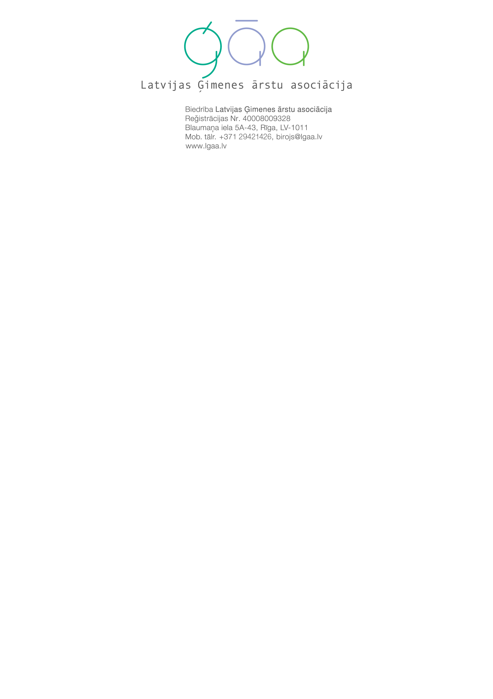
Rīgā
2021. gada 17. novembrī Nr. 52
uz 30.04.2021. Nr. 33-1-0402/795
Labklājības ministrijai
lm@lm.gov.lv

Zināšanai: Veselības ministrijai
vm@vm.gov.lv

Par Ministru kabineta noteikumu projektu
“Adopcijas reģistra noteikumi” (VSS – 562)
Biedrība “Latvijas Ģimenes ārstu asociācija” (turpmāk – LĢĀA) ir izskatījusi Labklājības ministrijas 10.11.2021. vēstuli Nr. 33-1-0402/1818 “Par Ministru kabineta noteikumu projektu “Adopcijas reģistra noteikumi” (VSS-562)”, kurā pamatojoties uz 2021.gada 8.novembra tikšanos ar Veselības ministriju, Biedrību “Latvijas Ģimenes ārstu asociācija" un Latvijas bāriņtiesu darbinieku asociāciju, piedāvā Ministru kabineta noteikumu projekta “Adopcijas reģistra noteikumi” (VSS – 562) (turpmāk – noteikumu projekts) 8.punktu izteikt šādā redakcijā – Bāriņtiesa un bērnu aprūpes iestāde bērna uzskaites lapu ar pielikumu (izrakstu no bērna medicīniskajiem dokumentiem), ko aizpildījis ģimenes ārsts, ministrijai iesniedz aizpildītu datorrakstā – papīra formā vai, ievērojot normatīvo aktu prasības par elektronisko dokumentu izstrādi, elektroniski.
LĢĀA norāda, ka nosacījumos nepieciešams precizēt, ka atsevišķos gadījumos, kad ģimenes ārstam tehnisku iemeslu pēc nav iespējams bērna uzskaites lapu ar pielikumu aizpildīt datorrakstā, ļaut to iesniegt aizpildītu ar roku, kā par to vienojās š.g. 8.novembra tikšanās laikā un pārrunāja š.g. 9.novembra iknedēļas ģimenes ārstu sanāksmē ar Veselības ministrijas, Nacionālā Veselības dienesta, SPKC un Labklājības ministrijas pārstāvjiem.
Līdz ar to 8.punktu aicinām izteikt šādā redakcijā: Bāriņtiesa un bērnu aprūpes iestāde bērna uzskaites lapu ar pielikumu (izrakstu no bērna medicīniskajiem dokumentiem), ko aizpildījis ģimenes ārsts, ministrijai iesniedz aizpildītu datorrakstā – papīra formā vai, ievērojot normatīvo aktu prasības par elektronisko dokumentu izstrādi, elektroniski, vai tehnisku sarežģījumu dēļ aizpildītu ar roku.
LĢĀA atbalsta priekšlikumu normatīvo aktu prasībām stāties spēkā no 2023.gada 1.janvāra.

Biedrības „Latvijas Ģimenes ārstu asociācija”
prezidente Sarmīte Veide

Dokuments ir parakstīts ar drošu elektronisko parakstu un satur laika zīmogu.

